**Tugas Kelompok**

**Sistem Informasi**



**Qori Alfatah Putra – A11.2020.12625**

**Muhammad Ardha Raja – A11.2020.12650**

**Dwi Hargy Sabdani – A11.2022.14415**

**Universitas Dian Nuswantoro**

**September 2023**

**Tugas Bisnis Digital**

Tema : Kelautan

Judul : Management Tambak Ikan

Bukti Screenshoot di Whatsapp Group :

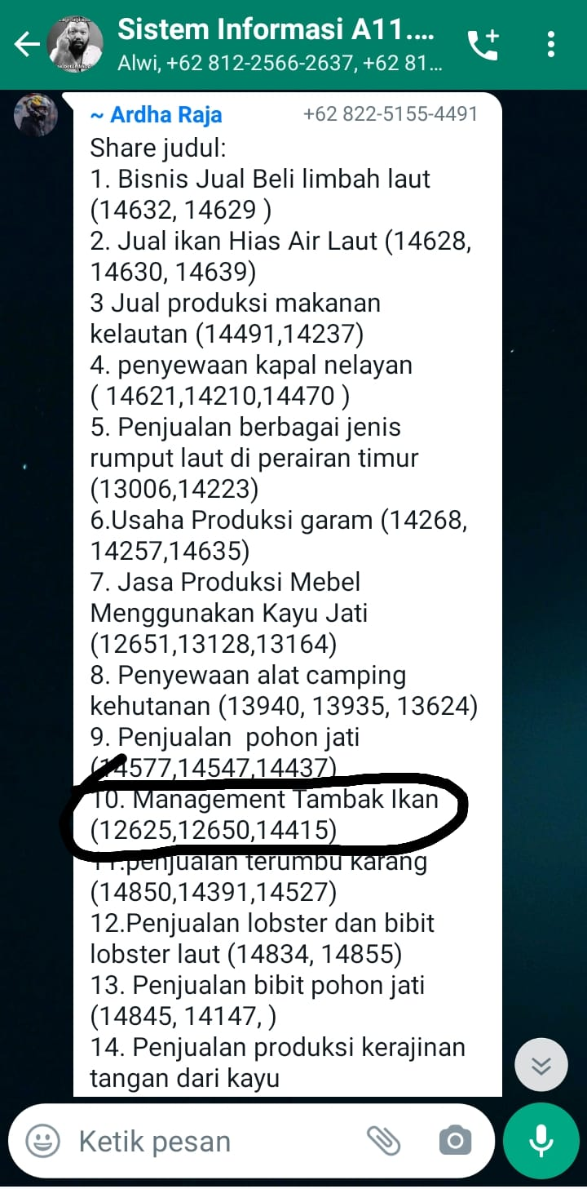

**Permasalahan**

* Monitoring Kualitas air yang buruk

Hal ini dapat mencakup tingkat oksigen yang rendah, tingkat amonia yang tinggi, suhu air yang tidak sesuai, dan kualitas air lainnya. Kualitas air yang buruk dapat menyebabkan stres pada ikan dan penyakit.

* Pengelolaan Stok Ikan

Manajemen tambak ikan memerlukan pemantauan jumlah ikan yang efisien, hal ini termasuk dalam jumlah ikan, identifikasi jenis ikan, dan merencanakan penambahan jumlah ikan secara optimal.

**Solusi**

* Pemantauan Kualitasi Air

Untuk mengatasi kualitas air yang buruk kami dapat melakukan pemantauan rutin terhadap kualitas air, termasuk pengukuran tingkat oksigen, suhu, pH, amonia, nitrit, dan nitrat. Ini memungkinkan pengelola untuk mengidentifikasi perubahan kualitas air yang potensial menjadi masalah.

* Sistem Identifikasi dan Pencatatan Stok Ikan

Membangun sebuah aplikasi yang memiliki gambar setiap jenis ikan yang berada tambak untuk memungkinkan pemilik tambak dapat dengan mudah mengidentifikasi jenis ikan dan menghitung jumlah. Data ini dapat disimpan dalam database digital berbasis web dan mobile serta dapat memberikan rekomendasi tentang waktu untuk menambahkan stok ikan baru.

* Pelatihan dan Pemantauan Jarak Jauh

Pelatihan pemilik tambak dalam menggunakan teknologi digital dan system manajemen yang diterapkan, dan kemampuan pemantauan tambak ikan dari jarak jauh menggunakan platform online

**List Fitur**

* Pemilik dapat memantau kondisi tambak dimana saja
* Pemilik dapat membuat laporan berdasarkan statistic dari data yang ada di website